2017学年第一学期期末考试九年级物理试卷

**一、选择题（共16分）**

1. 下列物理量中，其大小不随温度变化而变化的是（ ）

A. 密度 B. 质量 C. 体积 D. 电阻

2. 1库/秒，后来被命名为（ ）

A. 安培 B. 焦耳 C. 伏特 D. 瓦特

3. 将铁轨铺在枕木上是为了（ ）

A. 增大压强 B. 减小压强 C. 增大压力 D. 减小压力

4. 0℃时，冰的密度小于水的密度，是因为在这温度时，（ ）

A. 冰的质量小于水的质量 B. 冰的体积大于水的体积

C. 冰的分子间隙大于水的分子间隙 D. 冰的分子质量

5. 将一根短的铁丝拉长，一定变大的是它的（ ）

A. 质量 B. 体积 C. 密度 D. 电阻

6. 如果把远洋轮船想象成一个巨大的液体密度计，下列有关远洋轮船体上的国际航行载重线（如图1所示）的表述中，正确的是（ ）

A. FW表示冬季轮船在海水中航行时的吃水线

B. FW表示夏季轮船在海水中航行时的吃水线

C. S表示夏季轮船在海水中航行时的吃水线

D. W表示冬季轮船在淡水中航行时的吃水线

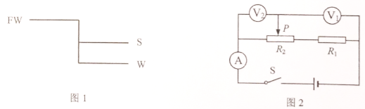

7. 在图2所示的电路中，电源电压保持不变。闭合该电路中的电键S后，当滑动变阻器的滑片P由中点向右端移动时，（ ）

A. 电流表A的示数变小 B. 电压表示数与电压表示数的比值变小

C. 电流表A的示数变大 D. 电压表示数与电压表示数之和变大

8. 底面积不同的轻质薄壁圆柱形容器A和B被置于水平桌面上，它们原先分别盛有质量相同的甲、乙两种液体，如图3所示。若从这两容器中分别抽出部分液体后，容器对水平桌面的压强、的大小关系是（ ）

A. 抽出相等质量的液体后，一定等于

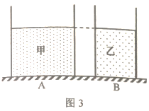 B. 抽出相等体积的液体后，可能大于

C. 抽出相等厚度的液体后，可能大于

D. 抽出相等厚度的液体后，一定等于

**二、填空题（共26分）**

9. 一节干电池的电压为________伏；某台收音机正常工作时需要的电压为6伏，因此需用_______节干电池________接（选填“串”或“并”）在一起为它供电。

10. 地球的平均密度为5.5克/厘米3，合__________千克/米3，读作_____________；已知地球体积为米3，由此可得地球的质量为_______________千克。

11. 意大利科学家___________首先用实验测定了大气压的值；大气压强的大小与海拔高度有关，海拔高度越高，空气密度越______，大气压强就越_________。（后两空均选填“大”或“小”）

12. 质量为0.5千克的木块漂浮在酒精液面上，它所受到的浮力为_________牛，排开酒精的重力为_________牛。若该木块同样漂浮在水面上，则它排开水的质量_________0.5千克，排开水的体积_________500厘米3（均选填“大于”、“等于”或“小于”）。

13. 某导体两端的电压为10伏时，10秒内通过该导体横截面的电荷量为5库，通过该导体的电流为_________安，它的电阻为__________欧；当它两端的电压变为0伏时，它的电阻为_______欧。

14. 甲、乙两个完全相同的柱状容器内分别装有体积相等的两种不同液体，先将一个U型管压强计改装为两端都装上扎有相同橡皮膜的金属盒（且两管液面齐平），分别放至两容器的底部，如图4所示，据此可发现U型管的左边管内液面位置相对较_________（选填“高”或“低”），这说明_______容器底部的液体压强较大；然后再将两个金属盒在液体中的深度同时都减少一半，则U型管两管液面高度差将_________（选填“变大”、“不变”或“变小”）。

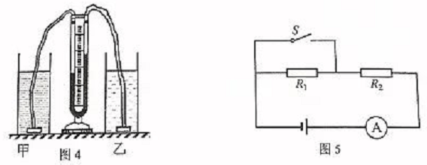

15. 在图5所示的电路中，电源电压为。已知电路中仅有一处故障，且只发生在电阻、上，电键S闭合前后，电流表指针的位置不变（电流值没有超出测量范围）。请根据相关信息写出电流表的示数及相应的故障。_____________________________________________

16. 某小组同学通过自学得知：在两种金属组成的回路中，如果使两个接触点的温度不同，便在回路中将会出现电流。为了验证和探究其中规律，该小组利用铁丝和铜丝两种导线组成图6（a）所示的闭合回路，并将相连的两个交叉点A、B分别置于烧杯中和酒精灯上方。做了如图6（a）、（b）、（c）、（d）所示的四次实验。请仔细观察图中的装置、操作和现象，归纳得出初步结论。

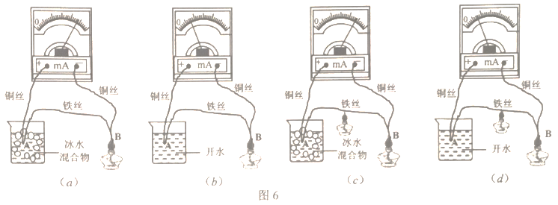

（1）分析比较图6中（a）（b）两图中的装置、操作和现象，归纳得出初步结论：当相互连接的两种金属丝的材料不变时，接触点之间的温度差越小，电路中的电流________________。

（2）分析比较图6中（a）（c）两图【或（b）（d）两图】，发现当相互连接的两种金属丝的材料相同，金属导线接触点之间的温度差也相同，且用酒精灯对金属导线中部进行加热时，闭合回路中的电流表示数__________（选填“变大”、“不变”或“变小”））。据此可得出初步结论：当相互连接的两种金属丝的材料相同，金属导线接触点之间的温度差也相同时，电路中的电流大小与金属导体中部温度高低___________。

**三、作图题（共6分）**

17. 物块A静止在斜面上时，对斜面的压力为3牛，请在图7中用力的图示法画出它对斜面的压力。

18. 在图8所示电路中的A、B两点间和C、D两点间画上变阻器或电阻的元件符号，要求：合上电路中电键S后，向左移动滑片P时，电流表示数不变、电流表示数变小。

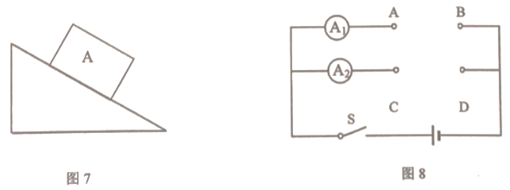

**四、计算和简答题（共24分）**

19. 一只铝球浸没在水中，排开水的体积为米3，求：铜球受到的浮力。

20. 十块相同的纪念币的总质量为千克，总体积为米3，请通过计算，判断这些纪念币是否是纯铜制成的。（已知铜的密度千克/米3）

21. 如图9所示，高为1米、底面积为0.5米2的轻质薄壁圆柱形容器置于水平地面上，且容器内盛满水。

（1）求水对容器底部的压强。

（2）若将一个体积为0.05米3的实心小球慢慢地放入该容器中，当小球静止不动时，发现容器对水平地面的压强没有发生变化。求小球质量的最大值。

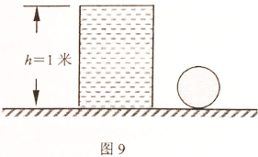

22. 在图10所示的电路中，电源电压保持不变，电阻的阻值为10欧。闭合电键S，两电流表的示数分别为0.9安和0.6安。

（1）求电源电压。

（2）求通过电阻的电流。

（3）现用电阻替换电阻、中的一个，替换前后，一个电流表示数变化了0.1安，另一个电流表示数不变。求电阻的阻值。

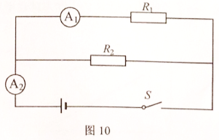

**五、实验题（共18分）**

23. 图11所示的测量工具名称是__________，若在它面板上标有“3Kg/0.1g”字样，其中“3Kg”表示__________________。图12所示的测量工具是“_______________”的实验中使用的测量工具，在将其连入电路时，必须使电流从它的“________”接线柱流出。

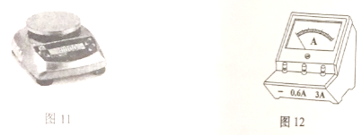

24. 在“验证阿基米德原理”实验中，最终进行大小比较的物理量是________和_________；小刘同学利用弹簧测力计、量筒、水、烧杯、滴管、细线、金属块等器材完成本实验，请你将实验的数据记录表格的栏目设计完整。__________________________

|  |  |  |  |  |  |  |
| --- | --- | --- | --- | --- | --- | --- |
| 实验次数 | 测力计的示数/牛 | 水的体积米3 |  |  |  |  |
| 1 | / | / | / | / | / | / |
| 2 | / | / | / | / | / | / |
| 3 | / | / | / | / | / | / |

25. 根据“用电流表、电压表测电阻”的实验，完成下列要求。

（1）实验原理__________________。

（2）请依照图13电路图，用笔画线替代导线将图13所示的实物连接完整，___________________。

（3）闭合电键前，需将滑动变阻器的滑片P移到________端（选填“A”或“B”）。

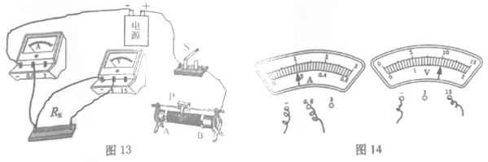

（4）小顾同学在本实验中，将最后一根导线连接完毕后闭合电键，发现电流表和电压表的示数都超出它们所能测的最大值，其原因可能是：_____________________________________________。

（5）解决上述问题后，小顾重新进行实验，前两次测得的电阻分别是51.9欧和51.8欧，第三次测量时，电流表和电压表的示数如图14所示，则该待测电阻的阻值为_________欧。

26. 为了研究容器底部受到液体的压力增加量与哪些因素有关，小明用一个重为10牛的球体，先后放入盛有等质量液体的底面积大小不同的甲、乙、丙圆柱形容器中，待球体静止后测取容器底部受到液体的压力增加量。实验数据和实验现象见下表。

|  |  |  |  |  |  |  |
| --- | --- | --- | --- | --- | --- | --- |
| 实验序号 | 1 | 2 | 3 | 4 | 5 | 6 |
| 容器 | 甲 | 乙 | 丙 | 乙 | 乙 | 乙 |
| 液体密度（千克/米3） | 800 | 800 | 800 | 1000 | 1100 | 1200 |
| （牛） | 8 | 8 | 8 | 10 | 10 | 10 |
| 实验现象 | 上海试卷 | | | | | |

①观察序号1或2或3中的实验现象并比较和容器底面积的大小关系，得出初步结论是：当球体在密度相等液体中沉底时，容器底部所受液体的压力增加量与容器底部面积大小________（选填“有关”或“无关”）。

②观察序号_____________中的实验现象并比较和液体密度的对应变化，得出初步结论是：当球体浸没在液体中静止不动时，液体密度越大，容器底部所受液体的压强增加量越大。

③为了进一步研究容器底部所受液体的压力增加量与球体重力大小的关系，小明同学认为：“除了上述容器和测力计外，还需要添加几只重力不同的实心金属球进行实验。且将这些重力不同的金属球分别浸没在水中，测取容器底部所受水的压力增加量，并分析测得的是否随金属球重力的变化而变化。”

小明同学设计的这一实验方案能否达成实验目标？若能达成，请你对实验可能出现的现象，预估判断与是否有关。若不能达成，请你完善小明同学设计的方案，并对实验可能出现的现象，预估判断与是否有关。_______________________________________________________。

参考答案

**一、选择题**

1. B 2. A 3. B 4. C 5. D 6. C 7. B 8. B  
**二、填空题**

9. 1.5 4 串

10.  五点五乘十的三次方千克每立方米 

11. 托里拆利 小 小

12. 4.9 4.9 等于 等于

13. 0.5 20 20

14. 低 甲 变小

15. 当电流表示数为0时，断路；当电流表示数为时，短路

16. （1）越小 （2）不变 无关

**三、作图题**

略

**四、计算题**

19. 49N

20. 不是纯铜

21. （1）Pa （2）50kg

22. （1）6V （2）0.3A

（3）当A时，；当A时，

**五、实验题**

23. 电子天平 能够称量的最大质量为3kg 用电流表、电压表测电阻 —

24. 浮力 排开液体的重力

测力计的示数/牛 水的体积米3 测力计的示数变化量/牛

排开水的体积米3

25. （1）

（2）略

（3）B（本空答案与（2）接法有关）

（4）滑动变阻器滑片没有滑到阻值最大处，接入阻值过小；电压表所选量程过小。

（5）51.2

26. ①无关 ②2和4

③不能达成。应该控制小球的体积相同，改变进行实验。

若相同，则与无关；

若不同，则与有关。